Widerstandsfähige Lapp-Neuheiten auf der Hannover Messe
Manche mögen´s heiß

Stuttgart, 16. Februar 2016

In Kraftwerken, Hochöfen oder Motoren geht es heiß her. Entsprechend hitzeresistent müssen die dort verwendeten Kabel sein. Lapp stellt auf der Hannover Messe eine ganze Reihe neuer Produkte vor, die hohen Temperaturen und mechanischer Belastung trotzen: Die Einzelader ÖLFLEX® HEAT 650 SC hält 650 Grad Celsius Dauertemperatur aus, die ÖLFLEX® HEAT 125 MC/C MC für Gebäude mit hohem Personenaufkommen immerhin 125 Grad. Die Silikon-Einzelader ÖLFLEX® HEAT 180 SiF A mit einer maximalen Dauertemperatur von 150 Grad Celsius (gemäß UL) ist für den nordamerikanischen Markt zertifiziert. Und mit der SKINDICHT® MINI FKM zeigt Lapp, dass auch kleine Kabeldurchführungen hohe Temperaturen aushalten. Besonders praktisch: die neue SKINTOP® MULTI, eine absolut dichte Kabeldurchführung aus Gel für Kabel unterschiedlichster Dicken auf engem Raum.
Die neuen Produkte im Detail:

ÖLFLEX® HEAT 650 SC: Einzelader mit Glasseide-Isolation
Eine Litze aus Nickel und eine Isolation aus Glasseide verhelfen diesem Kabel zu verblüffenden Eigenschaften: 650 Grad Celsius hält die Einzelader aus – im Dauerbetrieb. Das prädestiniert sie für den Einsatz etwa in Kraftwerken, an Hochöfen oder in Motoren, aber auch für Heizungsmodule und Kochsysteme. Die ÖLFLEX® HEAT 650 SC ergänzt das Produktprogramm der Einzeladern für erweiterte Umgebungstemperaturen und bietet den Anwendern nun eine Lösung bis zu 650°C Dauertemperatur statt wie bisher nur 400°C

ÖLFLEX® HEAT 180 SiF A: Silikon-Leitung für Nordamerika
Lapp komplettiert sein bereits umfangreiches Portfolio an Einzeladern mit der ÖLFLEX® HEAT 180 SiF A. Die Leitung mit Silikonisolation erfüllt die Anforderungen gemäß der US-amerikanischen UL-Norm hinsichtlich Temperatur (bis 150 Grad Celsius), Spannung (bis 1.000 Volt) und ist obendrein halogenfrei. Gegenüber mehradrigen Leitungen sind Einzeladern flexibler einsetzbar, und es gibt sie in vielen Farben, das macht die Verkabelung vor allem in Schaltschränken übersichtlicher.

ÖLFLEX® HEAT 125 MC/C MC: Multitalent bis +125°C
Diese Leitung hat einen Mantel aus strahlenvernetztem Kunststoff, der das Brandverhalten verbessert und die Temperaturbelastbarkeit auf bis zu 125 Grad Celsius steigert – zertifiziert vom Germanischen Lloyd. Der Kunststoff ist halogenfrei und eignet sich besonders für Orte mit hohem Personenaufkommen, in der Industrie ebenso wie in öffentlichen Gebäuden. Das Kabel gibt es in zwei Varianten: ungeschirmt (ÖLFLEX® HEAT 125 MC) oder geschirmt (ÖLFLEX® HEAT 125 C MC).

SKINDICHT® MINI FKM: kleine Kabeldurchführung ganz groß
Ein besonders hitzeresistentes Kabel nützt nichts, wenn nicht auch Stecker und Kabeldurchführungen für hohe Temperaturen ausgelegt sind. Die Kabeldurchführung SKINDICHT® MINI FKM ist besonders temperaturbeständig: Sie ist auf einen Dauerbetrieb bei Temperaturen bis 200 Grad Celsius ausgelegt. Möglich machen das ein Gehäuse aus Messing und Dichtungen aus FKM, einem besonders temperaturbeständigen Elastomer. SKINDICHT® MINI FKM ist geeignet für dünne Kabel mit Durchmessern von 2,0 bis 5,5 Millimeter wie sie in der Messtechnik etwa zur Verkabelung von Sensoren eingesetzt werden.

Weitere besonders robuste und praktische Lapp-Neuheiten zur Hannover-Messe:

SKINTOP® MULTI ist ein neues Mitglied in der Familie praktischer Kabelmehrfacheinführungen für Schaltschränke und in der Automatisierungstechnik. Wie die verwandte SKINTOP® CUBE und SKINTOP® CUBE MULTI erlaubt sie das Durchführen mehrerer Kabel. Während die SKINTOP® CUBE einen Rahmen mit austauschbaren Einzeldichtungen besitzt und damit höchste Flexibilität für vorkonfektionierte Leitungen bietet, besticht die neue SKINTOP® MULTI durch eine kompakte Bauweise und platzsparende Anordnung am Schaltschrank. Durch die Mehrfacheinführung kann der Monteur bis zu 22 Rundleitungen mit unterschiedlichstem Durchmesser sowie AS-I Leitungen einfach durch eine innovative elastische Gelmembran durchstechen und schnell und flexibel anschließen, dies reduziert erheblich die Typenvielfalt und spart somit Zeit und Geld. Durch die Verwendung der Geltechnologie erreicht das Gesamtsystem große Klemmbereiche, eine hohe Schutzart und eine optimale Zugentlastung am gesamten Kabelbündel, um auf Dauer eine sichere Kabeleinführung zu gewährleisten.

SKINTOP® GRIP gibt es nun in den Ausführungen M16x1,5 bis M 32x1,5. Diese Kabelverschraubung aus Messing ist mit einem Doppelbügel ausgestattet, der für eine zehnmal höhere Zugentlastung sorgt als beim Standard. Die Kabeldurchführung ist in erster Linie für Maschinen- und Anlagenteile gedacht, die bewegt werden, wie etwa Fußschalter oder Steuerbirnen.

EPIC® ULTRA H-A 3 beweist, dass auch kleine Rechteckstecker sehr robust sein können. Die Gehäuse dieser neuen Serie sind zwecks Korrosionsschutz mit Nickel beschichtet und bieten dank 360 Grad Rundumschirmung beste elektromagnetische Verträglichkeit. Geeignet sind sie für enge Platzverhältnisse in Schaltschränken.

Diese und viele weitere Neuheiten von Lapp gibt es auf dem Lapp Stand bei der Hannover Messe in Halle 11, Stand C03, zu sehen.

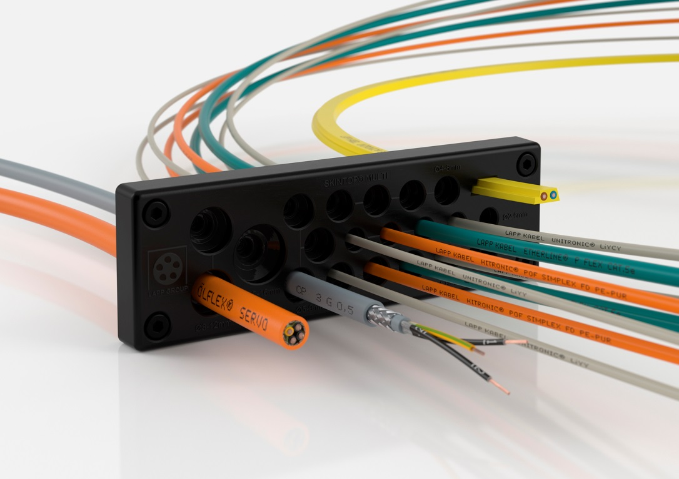
Die Kabelmehrfacheinführung SKINTOP® MULTI besticht durch eine kompakte Bauweise und platzsparende Anordnung am Schaltschrank

Das Bild in druckfähiger Qualität finden Sie hier

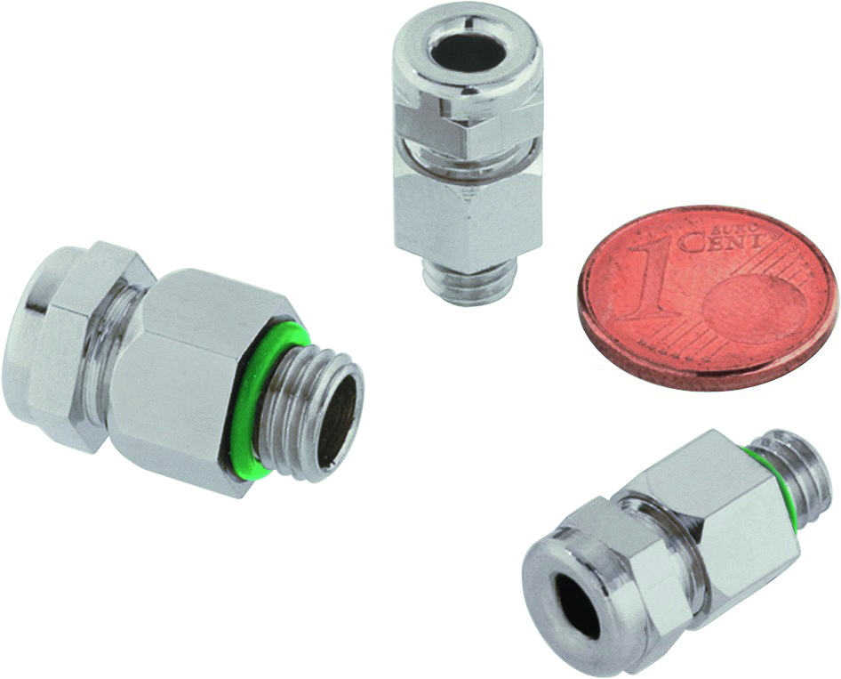
Die besonders kleine Kabeldurchführung SKINDICHT® MINI FKM ist auf einen Dauerbetrieb bei Temperaturen bis 200 Grad Celsius ausgelegt

Das Bild in druckfähiger Qualität finden Sie hier

Dank Litze aus Nickel und Isolation aus Glasseide hält die ÖLFLEX® HEAT 650 SC 650 Grad Celsius im Dauerbetrieb aus

Das Bild in druckfähiger Qualität finden Sie hier

www.lappkabel.de/presse

Über die Lapp Gruppe:
Die Lapp Gruppe mit Sitz in Stuttgart ist einer der führenden Anbieter von integrierten Lösungen und Markenprodukten im Bereich der Kabel- und Verbindungstechnologie. Zum Portfolio der Gruppe gehören Kabel und hochflexible Leitungen, Industriesteckverbinder und Verschraubungstechnik, kundenindividuelle Konfektionslösungen, Automatisierungstechnik und Robotiklösungen für Industrie 4.0 und die Smart Factory. Der Kernmarkt der Lapp Gruppe ist der Maschinen- und Anlagenbau. Weitere wichtige Absatzmärkte sind die Lebensmittel-, Energie-, Mobilitäts- und die Life Science Industrie.

Die Unternehmensgruppe wurde 1959 gegründet und befindet sich vollständig in Familienbesitz. Im Geschäftsjahr 2013/14 erwirtschaftete sie einen konsolidierten Umsatz von 820 Mio. Euro. Lapp beschäftigt weltweit rund 3.200 Mitarbeiter, verfügt über 18 Fertigungsstandorte, und mehr als 40 internationale Vertriebsgesellschaften und arbeitet mit Partnerunternehmen in weiteren 100 Ländern.

